LAPORAN UTS MATA KULIAH PEMROGRAMAN WEB

SISTEM INFORMASI SERVIS KENDARAAN BERBASIS WEB DENGAN DATABASE MYSQL

DOSEN PENGAMPU :
AYU NUR INDAHSARI, S.KOM.,M.Sc



Disusun oleh :

  - Muhammad Rislan Hapipi (4112755201250115)
  - Ikhsan Darmawan Saputra (4112755201250154)
  - Muhammad Ramdani Saputra (4112755201250084)
  - Ikhwan Alif Fathoni (4112755201250030)

PROGRAM STUDI INFORMATIKA & SISTEM INFORMASI FAKULTAS TEKNOLOGI INFORMASI DAN KOMPUTER UNIVERSITAS HORIZON INDONESIA KARAWANG

KATA PENGANTAR

Puji syukur ke hadirat Tuhan Yang Maha Esa karena atas rahmat dan karunia-Nya laporan proyek “Sistem Informasi Servis Kendaraan Berbasis Web” dapat disusun dengan baik. Laporan ini menjelaskan proses perancangan, pengembangan, struktur basis data, implementasi fitur, dan evaluasi awal aplikasi administrasi bengkel berbasis web.
Penyusunan laporan bertujuan mendokumentasikan penerapan konsep pemrograman web dan basis data dalam sebuah sistem yang mendukung pencatatan pelanggan, kendaraan, layanan servis, pemesanan jadwal, stok suku cadang, serta tagihan dan pembayaran.
Terima kasih disampaikan kepada dosen pembimbing, pihak program studi, rekan-rekan, dan seluruh pihak yang telah memberikan masukan dalam proses penyusunan proyek dan laporan ini. Penulis menyadari masih terdapat keterbatasan, terutama pada pengujian integrasi dan penyempurnaan beberapa proses bisnis. Kritik dan saran yang membangun diharapkan untuk pengembangan selanjutnya.
Oktober 2026
Penyusun

DAFTAR ISI

KATA PENGANTAR 2
DAFTAR ISI 3
BAB I PENDAHULUAN 4
1.1 Latar Belakang 4
1.2 Rumusan Masalah 4
1.3 Tujuan 4
1.4 Manfaat dan Batasan 4
BAB II LANDASAN TEORI 5
2.1 Sistem Informasi dan Aplikasi Web 5
2.2 Teknologi Pengembangan 5
2.3 Basis Data Relasional 5
2.4 Keamanan dan Pengalaman Pengguna 5
BAB III METODOLOGI 6
3.1 Metode Pelaksanaan 6
3.2 Alat dan Bahan 6
3.3 Analisis Kebutuhan 6
3.4 Rancangan Sistem dan Database 7
3.5 Langkah Pengerjaan 8
BAB IV HASIL DAN PEMBAHASAN 9
4.1 Hasil Implementasi 9
4.2 Pembahasan Fitur 9
4.3 Implementasi Database dan Kode 9
4.4 Evaluasi dan Pengujian 10
4.5 Keterbatasan 10
BAB V PENUTUP 11
5.1 Kesimpulan 11
5.2 Saran 11
DAFTAR PUSTAKA 12
LAMPIRAN 13

BAB I PENDAHULUAN

1.1 Latar Belakang
Bengkel kendaraan merupakan unit usaha jasa yang mengelola beragam informasi operasional, seperti identitas pelanggan, data kendaraan, jadwal servis, jenis layanan, persediaan suku cadang, dan transaksi pembayaran. Apabila data tersebut disimpan secara terpisah atau dicatat manual, pencarian riwayat, pembaruan informasi, serta pemantauan aktivitas harian berpotensi menjadi lebih lambat dan kurang konsisten.
Pemanfaatan sistem informasi berbasis web memungkinkan data dikelola melalui antarmuka yang terpusat. Pengguna yang memiliki akses dapat mencatat pelanggan, mengaitkan kendaraan dengan pemilik, menjadwalkan servis, mengelola katalog layanan, dan memantau status tagihan. Penyimpanan menggunakan basis data relasional membantu menjaga keterhubungan data dan mengurangi duplikasi informasi yang tidak diperlukan.
Atas dasar kebutuhan tersebut dikembangkan, sebuah aplikasi administrasi servis kendaraan menggunakan PHP dan MySQL/MariaDB. Website ini menekankan antarmuka bertema merah, animasi tombol dan elemen navigasi, serta alur administrasi yang lebih sederhana. Fitur perintah kerja dihapus dari menu dan proses operasional, sedangkan pembuatan tagihan dilakukan langsung melalui data pelanggan.

1.2 Rumusan Masalah
1. Bagaimana merancang aplikasi web yang mengintegrasikan data pelanggan, kendaraan, servis, booking, stok, dan tagihan?
2. Bagaimana menyusun basis data relasional agar informasi antarmodul terhubung dengan baik?
3. Bagaimana menerapkan antarmuka responsif dan animasi interaktif tanpa menghilangkan fungsi administrasi?
4. Bagaimana mengevaluasi hasil implementasi dan mengidentifikasi keterbatasan sistem?

1.3 Tujuan
1. Menghasilkan prototipe aplikasi manajemen servis kendaraan berbasis web dengan sistem login administrator.
2. Mengimplementasikan pengelolaan data dan transaksi dasar menggunakan PHP serta MySQL/MariaDB.
3. Menyediakan desain Red Edition yang responsif dengan efek interaksi pada komponen antarmuka.
4. Mendokumentasikan arsitektur, basis data, fitur, dan evaluasi awal proyek.

1.4 Manfaat dan Batasan
Manfaat yang diharapkan meliputi kemudahan pencatatan data bengkel, pemantauan booking, identifikasi stok rendah, dan penyajian ringkasan tagihan. Ruang lingkup dibatasi pada aplikasi administrasi internal, bukan portal pelanggan publik. BengkelPro ini tidak menyediakan modul perintah kerja, pencetakan invoice PDF, pencatatan pembayaran terpisah melalui tabel payments, maupun otorisasi granular untuk setiap peran pengguna.

BAB II LANDASAN TEORI

2.1 Sistem Informasi dan Aplikasi Web
Sistem informasi adalah kombinasi manusia, prosedur, data, dan teknologi yang mendukung pengumpulan, pemrosesan, penyimpanan, serta penyajian informasi untuk kebutuhan organisasi. Pada proyek ini, sistem informasi difokuskan pada administrasi operasional bengkel. Aplikasi web memanfaatkan peramban sebagai antarmuka dan server sebagai tempat menjalankan logika bisnis.

2.2 Teknologi Pengembangan
HTML digunakan untuk menyusun struktur halaman, CSS untuk menentukan tampilan dan tata letak, sedangkan JavaScript mendukung perilaku interaktif di sisi peramban. PHP merupakan bahasa pemrograman sisi server yang memproses autentikasi, validasi, operasi CRUD, dan permintaan basis data. Aplikasi memakai PDO (PHP Data Objects) untuk berkomunikasi dengan MySQL/MariaDB melalui prepared statement.
Antarmuka Red Edition menerapkan prinsip desain responsif, transisi CSS, efek hover dan ripple, toast notifikasi, serta navigasi cepat berbasis keyboard. Penggunaan animasi ringan bertujuan memberi umpan balik atas tindakan pengguna. Dukungan prefers-reduced-motion membantu menyesuaikan gerakan dengan preferensi aksesibilitas perangkat.

2.3 Basis Data Relasional
Basis data relasional menyimpan informasi dalam tabel yang saling terhubung menggunakan primary key dan foreign key. Primary key membedakan setiap baris, sedangkan foreign key menjaga referensi antartabel. MySQL dengan mesin InnoDB menyediakan dukungan integritas referensial. Pada BengkelPro, data pelanggan terhubung ke kendaraan, booking, dan tagihan; data layanan terhubung ke booking; dan pembayaran secara skema terhubung ke tagihan.

2.4 Keamanan dan Pengalaman Pengguna
Pengamanan aplikasi web mencakup autentikasi, pengelolaan sesi, validasi input, pembatasan akses, dan perlindungan terhadap serangan umum. Implementasi yang ditemukan pada source code antara lain password_verify() untuk memeriksa hash kata sandi, session_regenerate_id() saat login, token CSRF pada formulir, fungsi escaping saat menampilkan data, dan prepared statement pada operasi data. Fitur tersebut merupakan lapisan perlindungan dasar, bukan jaminan keamanan menyeluruh.
Pengalaman pengguna (user experience) dipengaruhi oleh konsistensi tampilan, keterbacaan, kemudahan navigasi, responsivitas, dan umpan balik. Karena itu, desain BengkelPro menggabungkan sidebar gelap, aksen merah, formulir terstruktur, pencarian, notifikasi, serta animasi tombol yang bersifat dekoratif dan informatif.

BAB III METODOLOGI / METODE PELAKSANAAN

3.1 Metode Pelaksanaan
Pengembangan dijelaskan menggunakan pendekatan bertahap yang diadaptasi dari alur waterfall: identifikasi kebutuhan, perancangan, implementasi, pemeriksaan, dan penyempurnaan. Pendekatan ini digunakan sebagai kerangka dokumentasi proyek, bukan klaim bahwa seluruh tahapan telah melalui pengujian lapangan formal.

3.2 Alat dan Bahan
- Perangkat keras: komputer/laptop untuk pengembangan dan pengujian lokal.
- Perangkat lunak: editor kode, browser modern, PHP 8+, MySQL atau MariaDB, serta Apache melalui XAMPP/Laragon.
- Bahasa dan format: PHP, HTML, CSS, JavaScript, dan SQL.
- Berkas utama: login.php, index.php, setup.php, config/database.php, includes/modules.php, logout.php, assets/premium.css, assets/app.js, dan database.sql.

3.3 Analisis Kebutuhan

Kode | Kebutuhan fungsional | Implementasi dalam proyek
F-01 | Login administrator | Session dan verifikasi password hash
F-02 | Pengelolaan pelanggan | Tambah, lihat, ubah, hapus, cari
F-03 | Pengelolaan kendaraan | Data kendaraan terhubung pelanggan
F-04 | Katalog servis | Jenis layanan, harga, durasi, status
F-05 | Booking servis | Jadwal, keluhan, dan status booking
F-06 | Stok suku cadang | SKU, jumlah, harga, batas minimum
F-07 | Tagihan dan pembayaran | Input total/dibayar, status otomatis
F-08 | Dashboard | Statistik, ringkasan uang, stok rendah
F-09 | Interaksi UI | Animasi tombol, pencarian menu, responsif

Kebutuhan nonfungsional meliputi tampilan responsif, keterbacaan formulir, penggunaan validasi dasar, keterhubungan basis data, dan kemampuan menjalankan aplikasi pada lingkungan PHP serta MySQL yang sesuai. Target performa dan hasil uji beban belum ditetapkan secara kuantitatif.

3.4 Rancangan Sistem dan Database
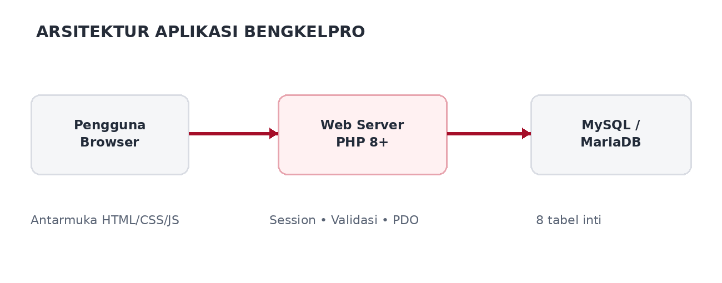
Arsitektur terdiri atas tiga bagian: peramban sebagai antarmuka, server PHP sebagai pengolah permintaan, dan MySQL/MariaDB sebagai penyimpan data. Komunikasi ke basis data berlangsung melalui konfigurasi PDO.
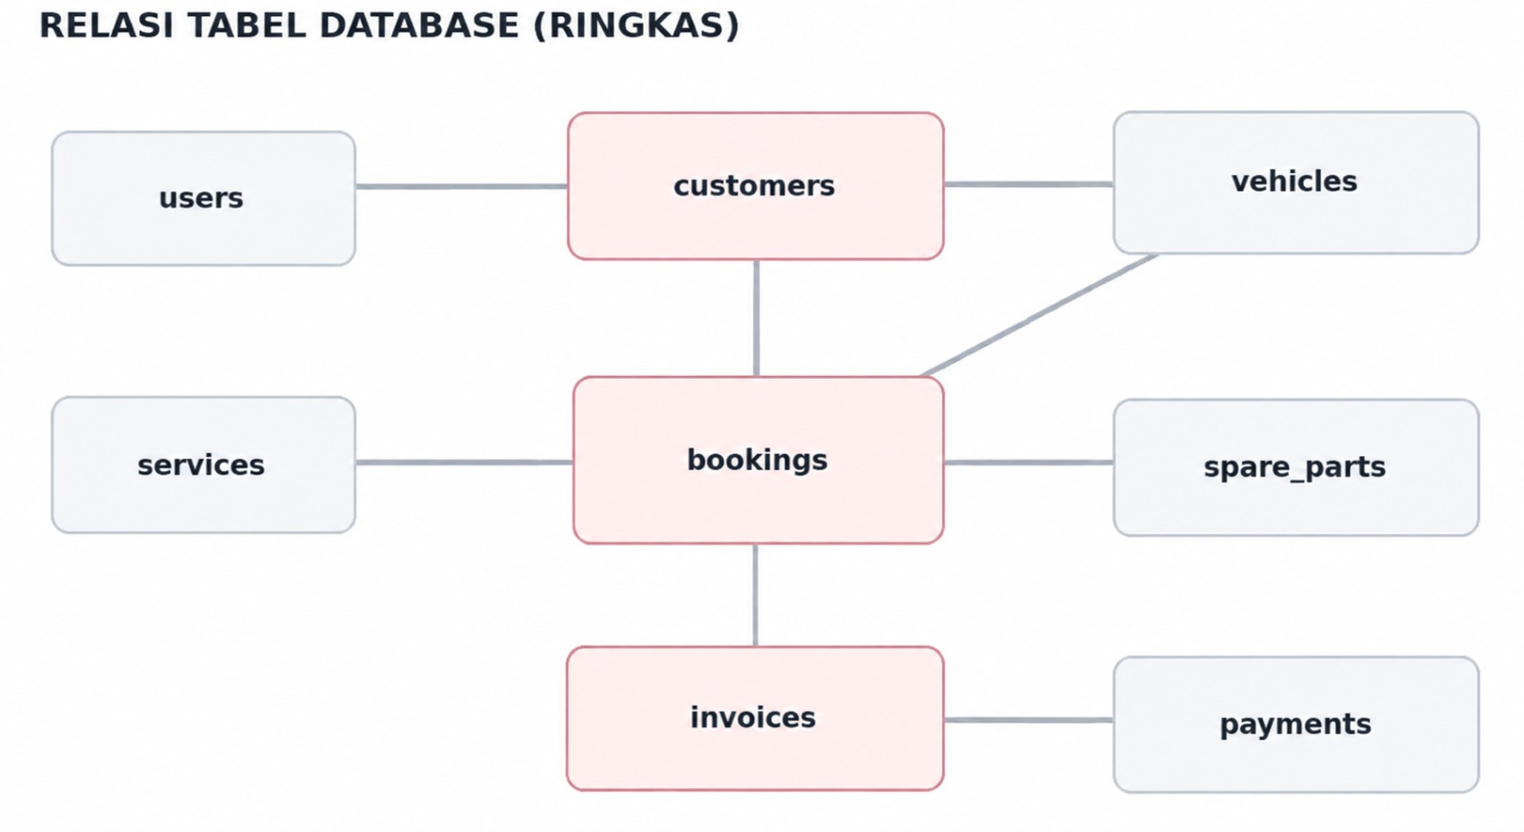

Diagram menampilkan hubungan utama. Tabel users dan spare_parts berdiri sendiri pada rancangan awal; tabel payments sudah tersedia pada skema namun belum digunakan sebagai pencatatan transaksi pembayaran tersendiri pada antarmuka.

Tabel | Kunci/relasi utama | Fungsi
users | id; email unik | Akun dan peran pengguna
customers | id | Identitas pelanggan
vehicles | customer_id → customers | Kendaraan milik pelanggan
services | id | Katalog layanan servis
bookings | customer_id, vehicle_id, service_id | Jadwal dan keluhan servis
spare_parts | id; sku unik | Persediaan suku cadang
invoices | customer_id → customers | Tagihan dan nominal terbayar
payments | invoice_id → invoices | Struktur riwayat pembayaran (belum ada UI)

3.5 Langkah Pengerjaan

1. Mengidentifikasi entitas dan kebutuhan administrasi bengkel.
2. Membuat skema database.sql dan relasi tabel menggunakan foreign key.
3. Menyusun konfigurasi koneksi dan autentikasi berbasis sesi.
4. Mengembangkan dashboard dan modul pengelolaan data menggunakan pola konfigurasi modules.php.
5. Menerapkan desain Red Edition melalui premium.css dan app.js.
6. Menyederhanakan alur dengan menghilangkan modul perintah kerja dari antarmuka dan membuat invoice langsung dari pelanggan.
7. Melakukan pemeriksaan kode serta menyusun skenario pengujian yang perlu dijalankan pada lingkungan server.

BAB IV HASIL DAN PEMBAHASAN

4.1 Hasil Implementasi
Hasil proyek berupa paket aplikasi BengkelPro Red Edition yang terdiri atas 15 berkas dalam struktur direktori bengkel-service. Paket mencakup halaman login, dashboard dan modul data, stylesheet, JavaScript interaktif, konfigurasi koneksi, skema basis data, skrip setup administrator, serta berkas migrasi untuk pengguna versi lama.
Halaman login menggunakan tata letak dua panel dengan ilustrasi mobil SVG yang tertanam di halaman. Setelah autentikasi, pengguna diarahkan ke dashboard. Area utama dashboard menampilkan jumlah pelanggan, kendaraan, booking aktif, dan tagihan belum lunas. Bagian tambahan menyajikan booking terbaru, total pembayaran berdasarkan kolom paid_amount, sisa tagihan, serta peringatan stok di bawah batas minimum.

4.2 Pembahasan Fitur

Modul | Fungsi yang tersedia | Catatan implementasi
Login | Masuk/keluar sesi, tampilkan password | Akun awal dibuat oleh setup.php
Dashboard | Kartu statistik dan ringkasan | Data dihitung dari query SQL
Pelanggan | CRUD dan pencarian | Email opsional; nomor telepon wajib
Kendaraan | CRUD dan pencarian | Memilih pemilik pelanggan
Katalog servis | CRUD dan pencarian | Harga, durasi, status aktif
Booking | CRUD dan pencarian | Lima status: Baru s.d. Dibatalkan
Suku cadang | CRUD dan pencarian | Peringatan stok ≤ batas minimum
Tagihan | CRUD dan pencarian | Status berdasar total dan sudah dibayar
Perintah kerja | Tidak tersedia di UI | Dihapus sesuai revisi kebutuhan

Interaktivitas antarmuka meliputi efek hover dan klik pada tombol, animasi kartu ringkasan, indikator pemrosesan formulir, dialog konfirmasi penghapusan, toast pesan berhasil, sidebar untuk layar kecil, serta pencarian menu melalui Ctrl+K/Cmd+K. Efek ini ditujukan sebagai umpan balik visual dan tidak mengubah data di server tanpa aksi formulir yang relevan.
Penghapusan fitur perintah kerja mengubah proses bisnis: administrator dapat membuat tagihan dengan memilih pelanggan tanpa memilih nomor perintah kerja. Pada instalasi baru, skema database tidak lagi memuat tabel work_orders. Pada instalasi lama, migrasi hanya mengizinkan work_order_id bernilai NULL; tabel historis tidak dihapus agar relasi lama tetap dapat dipertahankan.

4.3 Implementasi Database dan Kode
Contoh definisi relasi pelanggan dan kendaraan pada database.sql:
CREATE TABLE vehicles (
id BIGINT UNSIGNED AUTO_INCREMENT PRIMARY KEY,
customer_id BIGINT UNSIGNED NOT NULL,
plate_number VARCHAR(20) NOT NULL UNIQUE,
...
FOREIGN KEY (customer_id) REFERENCES customers(id)
);
Contoh logika penentuan status tagihan dalam index.php:
if ((float)$values['paid_amount'] >= (float)$values['total'])
$values['status'] = 'Lunas';
elseif ((float)$values['paid_amount'] > 0)
$values['status'] = 'Sebagian';
else
$values['status'] = 'Belum Lunas';
Kode tersebut menetapkan status berdasarkan perbandingan jumlah yang sudah dibayar dan total tagihan. Namun, validasi agar paid_amount tidak melebihi total, perhitungan otomatis total dari subtotal/diskon/pajak, dan riwayat transaksi pembayaran terpisah masih perlu disempurnakan sebelum penggunaan produksi.

4.4 Evaluasi dan Pengujian
Evaluasi berikut memisahkan bukti yang dapat diperiksa langsung dari source code dan pengujian fungsional yang memerlukan server serta basis data berjalan. Status “Tercantum dalam kode” tidak berarti sudah lulus uji end-to-end.

Aspek | Temuan pada berkas proyek | Status
Skema database | 8 tabel inti, primary/foreign key, data awal | Tercantum dalam SQL
Autentikasi | password_verify, session, token CSRF | Tercantum dalam PHP
CRUD modul | Konfigurasi fields, list_sql, simpan/hapus | Tercantum dalam PHP
Tema merah | premium.css dan app.js | Tercantum dalam aset
Perintah kerja | Tidak ada dalam navigasi/modul | Tercantum dalam kode
Login dengan MySQL | Memerlukan PHP, DB, dan akun setup | Belum diverifikasi end-to-end
Simpan booking/invoice | Memerlukan data uji dan pemeriksaan DB | Belum diverifikasi end-to-end
Responsif lintas perangkat | Perlu uji browser/perangkat nyata | Belum diverifikasi menyeluruh

4.5 Keterbatasan
Beberapa batasan penting yang teridentifikasi adalah: belum tersedia antarmuka khusus untuk mencatat setiap transaksi pada tabel payments; status invoice diperbarui melalui kolom paid_amount; belum ada pengujian integrasi otomatis; pemeriksaan kepemilikan kendaraan terhadap pelanggan yang dipilih pada booking perlu diperketat; pembatasan akses berdasarkan role masih perlu diperinci; dan fitur cetak invoice serta backup terjadwal belum tersedia. Keterbatasan tersebut menjadi prioritas perbaikan sebelum penerapan operasional penuh.

BAB V PENUTUP

5.1 Kesimpulan
Berdasarkan hasil analisis source code dan skema database, BengkelPro Red Edition telah memiliki fondasi aplikasi administrasi servis kendaraan berbasis web. Sistem menggabungkan login administrator, pengelolaan pelanggan dan kendaraan, katalog servis, booking, stok suku cadang, tagihan, serta dashboard dalam satu antarmuka yang konsisten.
Basis data menggunakan delapan tabel inti yang terhubung melalui relasi pelanggan, kendaraan, booking, layanan, tagihan, dan pembayaran. BengkePro menyederhanakan alur dengan menghapus fitur perintah kerja dari antarmuka, sekaligus mempertahankan tampilan merah interaktif dan fungsi administratif lainnya. Pemeriksaan berkas menunjukkan adanya mekanisme keamanan dasar, tetapi hasil operasional di server nyata masih memerlukan pengujian lebih lanjut.

5.2 Saran
1. Melakukan pengujian fungsional menyeluruh pada Laragon dengan data uji dan mencatat bukti hasil pengujian.
2. Menambahkan validasi hubungan pelanggan–kendaraan, validasi total tagihan, dan pembatasan nilai pembayaran.
3. Mengimplementasikan pencatatan transaksi pembayaran melalui tabel payments dan membuat riwayat pembayaran yang dapat diaudit.
4. Menambahkan pembatasan hak akses per role, audit log, backup otomatis, serta kebijakan keamanan server.
5. Mengembangkan cetak invoice, laporan periodik, dan pengujian responsivitas serta aksesibilitas pada berbagai perangkat.

DAFTAR PUSTAKA

Mozilla Developer Network. (t.t.). HTML: HyperText Markup Language. https://developer.mozilla.org/en-US/docs/Web/HTML
Mozilla Developer Network. (t.t.). CSS: Cascading Style Sheets. https://developer.mozilla.org/en-US/docs/Web/CSS
Mozilla Developer Network. (t.t.). JavaScript. https://developer.mozilla.org/en-US/docs/Web/JavaScript
MySQL. (t.t.). MySQL 8.4 Reference Manual. https://dev.mysql.com/doc/refman/8.4/en/
OWASP Foundation. (t.t.). Cross-Site Request Forgery Prevention Cheat Sheet. https://cheatsheetseries.owasp.org/cheatsheets/Cross-Site_Request_Forgery_Prevention_Cheat_Sheet.html
PHP Documentation Group. (t.t.). PHP Manual: PDO, Sessions, and Password Hashing. https://www.php.net/manual/en/
Pressman, R. S., & Maxim, B. R. (2020). Software Engineering: A Practitioner’s Approach (9th ed.). McGraw-Hill Education.
Sommerville, I. (2016). Software Engineering (10th ed.). Pearson.

LAMPIRAN

Lampiran A. Struktur Direktori Proyek
bengkel-service/
config/database.php
includes/auth.php
includes/functions.php
includes/modules.php
assets/style.css
assets/premium.css
assets/app.js
migrations/v2_1_remove_work_orders.sql
login.php
logout.php
index.php
setup.php
database.sql
README.md
CHANGELOG.md

Lampiran B. Langkah Instalasi
1. Ekstrak folder bengkel-service ke C:\laragon\www\.
2. Jalankan Apache dan MySQL melalui Laragon.
3. Buka phpMyAdmin, lalu impor database.sql untuk instalasi baru.
4. Sesuaikan config/database.php jika kredensial basis data berbeda.
5. Akses http://localhost/bengkel-service/setup.php untuk membuat akun administrator awal.
6. Masuk melalui http://localhost/bengkel-service/login.php.
7. Hapus setup.php dan ganti kata sandi awal sebelum publikasi.
Catatan migrasi: pada database yang berasal dari versi lama, lakukan backup terlebih dahulu dan jalankan migrations/remove_work_orders.sql sesuai petunjuk README. Jangan menjalankan migrasi ini pada skema baru yang tidak memiliki kolom work_order_id.

Lampiran C. Skenario Pengujian yang Direkomendasikan

No. | Skenario | Hasil yang diharapkan
1 | Login dengan email/password benar | Masuk ke dashboard
2 | Login dengan password salah | Pesan gagal dan tetap di login
3 | Tambah pelanggan valid | Baris baru tersimpan di customers
4 | Tambah kendaraan milik pelanggan | Relasi customer_id tersimpan
5 | Booking servis dengan data lengkap | Data dan status booking tersimpan
6 | Tambah tagihan, dibayar 0 | Status Belum Lunas
7 | Ubah tagihan, dibayar sebagian | Status Sebagian
8 | Ubah tagihan, dibayar ≥ total | Status Lunas
9 | Stok ≤ batas minimum | Muncul pada ringkasan stok menipis
10 | Buka menu pada layar kecil | Sidebar responsif dapat diakses
11 | Coba akses menu perintah kerja | Menu tidak tersedia pada Website ini

Lampiran D. Hasil Output
